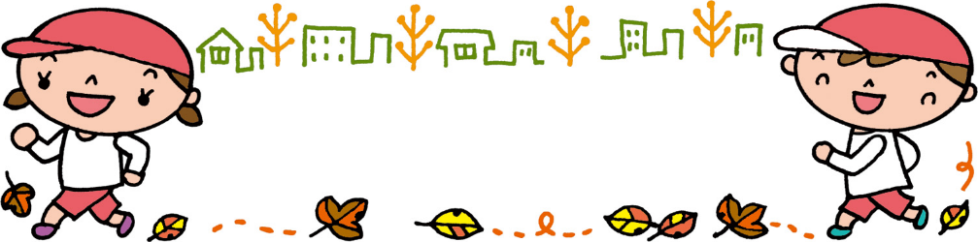

ほけんだより　10月

聖隷こども園

　　　保育園　保健部会

2020年10月１日

　朝夕は涼しい風が吹き、過ごしやすい季節になりました。涼しくなったり、暑くなったりと気温の変化が著しく、体調を崩しやすい時期でもあります。体調管理に気をつけて過ごしましょう。

今年は冬に流行る病気に加え、新型コロナウイルス感染症の予防も大事になります。「感染」について基本を振り返り、感染症を予防していきましょう。

　　　　　　　　　　　　　　　　　感染の3つの因子

　感染には病気を引き起こす「細菌やウイルスなど（病原体）」と、細菌やウイルスなどが新たに増える「私たちの体（宿主）」、細菌やウイルスが私たちの体内に入るまでの経路である「感染経路」の３つの因子が関わっています。感染が成立するためにはこの3つの因子が必要で、このうち1つでも予防されれば感染は成立しません。それぞれの対策にはどのようなものがあるでしょうか？

対策は・・

掃除・消毒、

早期発見と早期治療など

細菌やウイルスなど

（病原体）

対策は・・

**免疫力を高める**こと、予防接種など



対策は・・

手洗い、消毒、

マスク着用など

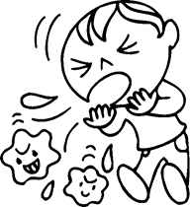

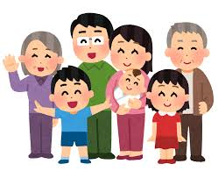

感染

接触



飛沫

私たちの体（宿主）

細菌やウイルスなどが感染し、新たに増える場

感染経路

細菌やウイルスなどが私たちの体に入ってくるまでの経路

自分で出来る感染予防～免疫力を高める～

感染症にかかりにくい体づくりをしておくことが最も大切な予防策です。普段の生活を整えることが免疫力の高い体を作ることにつながり、細菌やウイルスが体に入ってきても打ち勝つ力を持つことができます。

●**体を使って遊ぶ**

　筋肉が鍛えられ、体力がつきます。体力には、体が元気に行動できる力のほか、ストレスに強くなったり、内臓の働きを活発にしたり、細菌やウイルスをやっつける力も含まれます。体力をつけることが病気予防にも役立ちます。

●**よく寝る**

　細菌やウイルスを攻撃する細胞は特に、夜寝ている間に作られます。寝不足などでこの細胞が減ると、細菌やウイルスをやっつけることが出来ず、病気にかかりやすくなるのです。十分な時間眠ることが大切です。

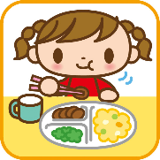●**バランスよく食べる**

　食事から摂る栄養は多すぎても少なすぎても病気になってしまいます。食事のバランスに注意しましょう。3食しっかりと食べ、体力をつけることで感染症などの病気も予防できます。

●**笑って過ごす**

　私たちの自然な笑顔が病気の予防に役立つと最近の研究でわかってきました。笑うと脳の一部が興奮して細菌やウイルスなどを攻撃する細胞を活発にさせるため、病気にかかりにくくなるのです。家族で楽しく過ごすことも病気予防に大切です。

　　　　　　　　　　　　　　インフルエンザに備えましょう

インフルエンザの予防接種を受ける場合には、流行が始まる頃までに２回分の接種が済むようにかかりつけの病院などで、いつから予防接種が始まるかを確認し、予定を立てておくと良いでしょう。



スケジュールの立て方

|  |  |  |  |  |  |
| --- | --- | --- | --- | --- | --- |
| **１０月下旬** | **１１月** | **１２月中旬** | **１月** | **２月** | **3月** |
|  |  |  | **流行のピークを迎える** | | |
| １回目接種 | （２～4週間あける） | ２回目接種 |

・個人差はありますが、接種後に抗体ができるまで通常約2週間程度かかります。

・抗体の働きは5カ月間ほど持続するといわれています。

・ワクチンに鶏卵成分が含まれています。卵を食べてアナフィラキシーを起こしたことがあるお子さんは、かかりつけ医に相談しましょう。